## 工单20171103

1. 需求
   1. 平台手机端开放“长沙”城市的内容
   2. 目前仅开放株洲和长沙两个城市
   3. 城市显示的优先级：
      1. 首先判断用户是否有选择城市的cookie记录
      2. 如果有则展示该城市的内容
      3. 如果没有则根据用户的位置展示，并设置cookie信息
      4. 如果定位的城市不属于株洲和长沙，则默认显示株洲的内容
   4. 用户点击城市下拉框，请使用mui自带的插件效果展示选择的功能，点击城市后可以查看不同城市的信息
   5. 点击城市，展示下拉框，可以选择“株洲、长沙“2个选项，前台效果请使用mui自带的下拉框特效  
      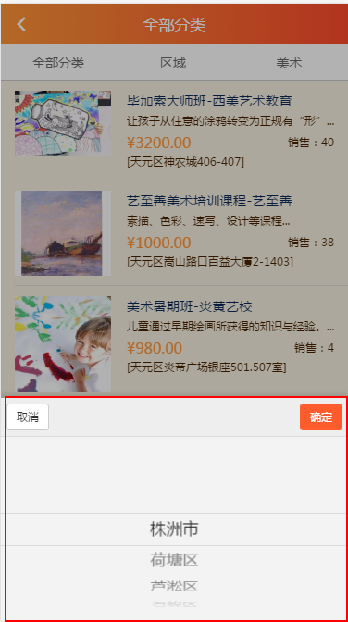
2. 需要修改的页面
   1. 首页(index.html)
      1. 首页短期课显示当前城市的短期课内容  
         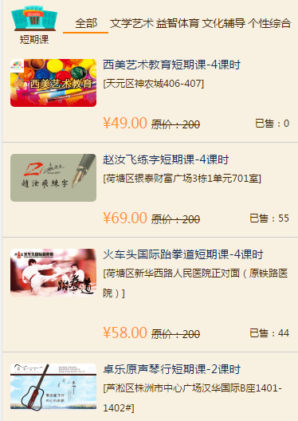
      2. 首页推荐的学校和区域也需要根据城市来展示内容
         1. 如果城市为株洲，则展示一下内容：全部、荷塘区、天元区、芦淞区、石峰区
         2. 如果城市为长沙，则展示长沙的6个区域：全部、芙蓉区、天心区、岳麓区、开福区、雨花区、望城区（该部分区域需要可以左右滑动）  
            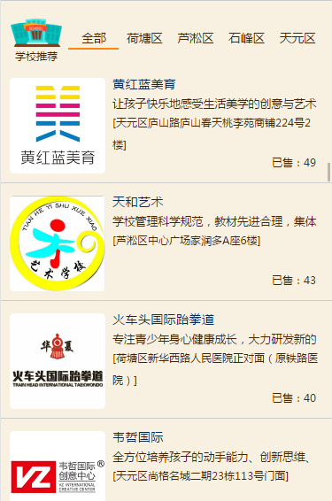
         3. 学校内容根据当前的区域来推荐，具体推荐的规则只需要在目前的规则下添加城市规则即可
   2. 短期课列表页（site/chit1），根据当前城市展示相关的内容
   3. 学习通会员专享页（site/manual），同上
   4. 学校列表页（site/brand）
      1. 根据当前城市展示相关内容
      2. 区域选择需要根据当前的城市，展示该城市的区域
   5. 课程列表页（site/pro_list）
      1. 根据当前城市展示相关内容
      2. 区域选择需要根据当前的城市，展示该城市的区域
3. 温馨提示：
   1. 商家的地理位置信息保存在iwebshop_seller表中，相关字段有  
      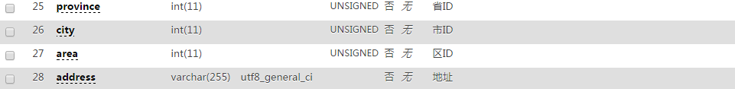
4. 负责人：叶敏
5. 完成时间：11.07